## Willkommen zu einer besonderen Stunde Kräuterkunde!

Heute taucht ihr in die geheimnisvolle Welt der magischen Pflanzen ein – Pflanzen, die weit mehr können als nur hübsch aussehen. Manche heilen, andere schützen, und einige… sind durchaus gefährlich! Ihr werdet die Gelegenheit haben, seltene Gewächse wie die furchterregenden Alraunen genauer zu erkunden. Doch seid gewarnt: Ein falscher Umgang mit diesen Pflanzen kann gefährliche Folgen haben! Also spitzt eure Federn, öffnet eure Bücher und bereitet euch darauf vor, in die faszinierende und manchmal unberechenbare Welt der magischen Botanik einzutauchen.

|  |  |
| --- | --- |
|  | Youtube: Harry Potter und die Kammer des Schreckens - Gewächshaus 3  To watch the youtube video just scan the QR code.  https://www.youtube.com/watch?v=y3hWzq_7W-Q |

Hast du gut aufgepasst? Welche Schutzmaßnahmen musst du beim Umgang mit einer Alraune treffen?

___________________________________________________________________

___________________________________________________________________

___________________________________________________________________

|  |
| --- |
| Die Alraune - Magie und Realität menschenähnliche Wurzel  Die Alraune ist sowohl in der magischen als auch in der realen Welt eine faszinierende Pflanze. In der Welt von Harry Potter ist sie bekannt für ihre und das tödliche Geschrei. Außerdem wirkt sie gegen böse Zauber. Doch auch in der realen Geschichte wurde die Alraune (Mandragora officinarum) seit Jahrhunderten mit Mythen umwoben. Ihre Wurzel ähnelt manchmal einer menschlichen Figur, was zu vielen Legenden führte, darunter der Glaube, dass ihr Ausgraben tödlich sein könnte, wenn man nicht spezielle Rituale durchführt.      Heilpflanze  violett-blaue Blüten  Tatsächlich gehört die echte Alraune zur Familie der Nachtschattengewächse und enthält starke Alkaloide, die in hoher Dosis giftig sind. Trotz ihres Giftes wurde die Alraune schon seit der Antike auch als beispielsweise gegen Asthma, Keuchhusten und Magengeschwüre eingesetzt. Die Pflanze wächst vor allem im Mittelmeerraum und zeichnet sich durch große, und dicke Wurzeln aus.      Obwohl die Alraune in der realen Welt keine tödlichen Schreie von sich gibt, bleibt sie eine Pflanze mit einer geheimnisvollen Geschichte, die oft mit Magie und Heilkunst in Verbindung gebracht wird. |

## Menschenähnliches Aussehen der Alraunenwurzel:

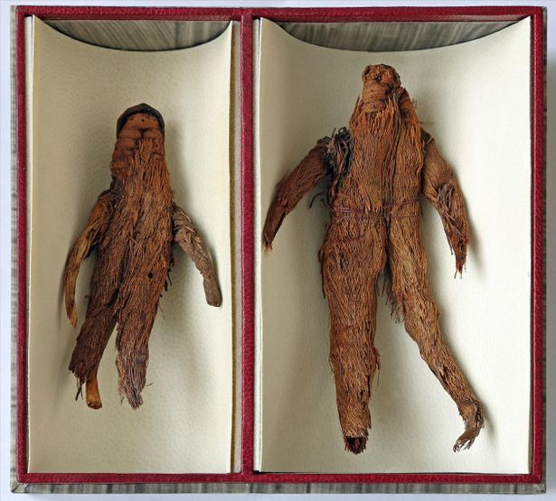

Foto: Österreichische Nationalbibliothek

## Es wird Zeit, dass du weitere magische Pflanzen kennenlernst..

Lies dir die folgenden Steckbriefe durch und beantworte dann die dazugehörigen Fragen.

|  |  |  |
| --- | --- | --- |
| Beifuß    In der Welt von Harry Potter wird Beifuß oft als Zutat für Tränke verwendet, die Klarheit und Schutz bieten. Albus Dumbledore erwähnte einmal, dass ein Trank mit Beifuß hilft, die Gedanken zu fokussieren und gegen mentale Beeinflussungen zu schützen.  Beifuß (Artemisia vulgaris) ist eine Pflanze aus der Familie der Korbblütler. Sie ist in Europa, Asien und Nordamerika weit verbreitet und wächst bevorzugt an Wegrändern und auf Brachflächen. Beifuß kann bis zu 2 Meter hoch werden und hat gefiederte, dunkelgrüne Blätter. Die Pflanze blüht von Juli bis September und bildet kleine, gelbliche Blüten. Beifuß wird traditionell in der Heilkunde verwendet, unter anderem zur Förderung der Verdauung und zur Linderung von Menstruationsbeschwerden. In der Küche wird er als Gewürz für fettreiche Speisen wie Gänsebraten genutzt. | Wermut    In der Welt von Harry Potter wird Wermut oft mit Alraune kombiniert, um starke Heiltränke herzustellen. Besonders bekannt ist das Elixier des Lebens, das Unsterblichkeit verleihen soll, wenn es korrekt gebraut wird.  Wermut (Artemisia absinthium) ist eine mehrjährige Pflanze aus der Familie der Korbblütler. Sie stammt ursprünglich aus Europa und Asien, ist aber inzwischen weltweit verbreitet. Wermut wird bis zu 1,5 Meter hoch und hat silbrig behaarte Blätter sowie gelbe Blütenköpfchen, die im Sommer blühen. Die Pflanze enthält Bitterstoffe und ätherische Öle, die ihr einen intensiven, aromatischen Geschmack verleihen. Wermut wird traditionell zur Herstellung von Absinth und Wermutwein verwendet und findet auch in der Heilkunde Anwendung, beispielsweise zur Linderung von Verdauungsbeschwerden und Appetitlosigkeit. | Gänseblümchen    In der Welt von Harry Potter wird das Gänseblümchen oft in Heiltränken verwendet, die Wunden heilen und Hautirritationen lindern. Madame Pomfrey nutzt Gänseblümchen-Salben, um Schülern bei kleineren Verletzungen zu helfen.  Das Gänseblümchen (Bellis perennis) ist eine kleine, mehrjährige Pflanze aus der Familie der Korbblütler. Sie ist in Europa heimisch und wächst häufig auf Wiesen, Rasenflächen und Weiden. Das Gänseblümchen erreicht eine Höhe von 10 bis 15 Zentimetern und hat weiße Blütenblätter mit einer gelben Mitte, die von März bis November blühen. In der Volksheilkunde wird das Gänseblümchen zur Behandlung von Hauterkrankungen, Husten und Erkältungen verwendet. Es ist auch essbar und kann in Salaten oder als Dekoration für Speisen verwendet werden. |

### Kreuze die richtige Antwort an.

###### **Was ist eine traditionelle Anwendung von Beifuß in der Heilkunde?**

Zur Förderung der Verdauung Zur Behandlung von Kopfschmerzen Zur Heilung von Knochenbrüchen Zum Schutz vor Insekten

###### **Welcher Harry-Potter-Charakter erwähnt die Wirkung von Beifuß zur Konzentrationssteigerung?**

Severus Snape Minerva McGonagall Albus Dumbledore Remus Lupin

###### **Welches Getränk wird traditionell unter Verwendung von Wermut hergestellt?**

Wermutwein Rum Whisky Gin

###### **Welche Harry-Potter-Substanz wird oft mit Wermut kombiniert, um starke Heiltränke herzustellen?**

Alraune Einhornhaar Phönixfeder Drachenblut

###### **In welcher Jahreszeit blühen Gänseblümchen in der Regel?**

Frühling Sommer Herbst Winter

###### **Wie wird Gänseblümchen in der Volksheilkunde genutzt?**

Zur Behandlung von Sehstörungen Zur Behandlung von Hauterkrankungen Zur Linderung von Heuschnupfen Zur Heilung von Knochenbrüchen

## Deine eigene magische Pflanze

Orientiere dich an Pflanzenarten, die du bereits kennst und erfinde eine Pflanze mit magischen Fähigkeiten. Trage deine Überlegungen in den Steckbrief ein und zeichne dann ein Bild deiner Pflanze. Stellt euch am Ende gegenseitig eure Zauberpflanzen in der Klasse vor.

|  |  |
| --- | --- |
| Name der Pflanze |  |
| Aussehen |  |
| Magische Eigenschaften |  |
| Gefahren |  |
| Anwendung |  |